**PENGEMBANGAN USAHA KERIPIK SINGKONG DESA PETIR, DRAMAGA, JAWA BARAT**

***(Cassava Chips Business Development in Petir Village, Dramaga, West Java)***

**Resa Ana Dina1**

1Departemen Gizi Masyarakat IPB, Fakultas Ekologi Manusia, IPB University, Bogor 16680, Telp 081288168111, *email*: [resaanadina@apps.ipb.ac.id](mailto:resaanadina@apps.ipb.ac.id)

**ABSTRAK**

Desa Petir merupakan salah satu desa yang terletak di Kecamatan Dramaga, Kabupaten Bogor, Provinsi Jawa Barat yang dikenal dengan produksi singkong yang berlimpah. Kegiatan yang dilakukan bertujuan untuk mengembangkan usaha keripik singkong dari yang sudah dijalankan oleh Karang Taruna Desa Petir. Pengembangan produk dilakukan melalui penambahan varian rasa, serta pengenalan strategi *marketing* agar produk yang dibuat lebih dikenal secara luas. Pelaksanaan kegiatan ini menghasilkan berbagai output yaitu pemberian nama produk yaitu “Keripik Petir”. Modifikasi rasa yang dilakukan juga menghasilkan tiga varian rasa baru dengan tingkat kepedasan yang berbeda. Target pasar dan peminat “Keripik Petir” juga semakin meluas dengan adanya modifikasi strategi *marketing* melalui pemanfaatan media sosial.

Kata kunci: desa petir, karang taruna, keripik singkong

***ABSTRACT***

*Petir Village is one of the villages located in Dramaga District, Bogor Regency, West Java Province which is abundant cassava production. The activities undertaken a strategy and business development of the Cassava chips that have ben run by youth organization in Petir Village. Product development is done through the addition of flavors, introduction of marketing strategies for products made more widely known. The implementation of the activity resulted a product name for cassava chips, namely “Keripik Petir”, developing new flavors, and expanding the marketing terget. The taste modifications also produced three new flavor variants with different level of spiciness. The target market and enthusiasts of “Keripik Petir” are also expanding with modification of marketing strategies through the use of social media.*

*Key words: Cassava Chips, Petir Village, Youth Organization*

**PENDAHULUAN**

Desa Petir merupakan salah satu desa yang terletak di Kecamatan Dramaga, Kabupaten Bogor, Provinsi Jawa Barat. Desa Petir mempunyai luas wilayah sebesar 448.25 ha dan terletak kurang lebih 6 km dari Kecamatan Dramaga. Jenis pekerjaan kepala keluarga di Desa Petir terdiri atas petani, pedagang, karyawan, buruh, jasa angkutan, wiraswasta, guru, dan lainnya (BPS, 2020). Tanaman padi dan palawija merupakan komoditas utama yang dihasilkan oleh warga Desa Petir. Hal ini terlihat dari hasil panen yang diperoleh yaitu sekitar 320 hingga 360 ton/tahun (Gentzora, 2021). Singkong atau ubi kayu (*Manihot esculenta* crantz) merupakan salah satu sumber karbohidrat lokal Indonesia yang memilik berbagai manfaat potensial Singkong dapat dimanfaatkan dalam berbagai bentuk aneka olahan makanan. Berbagai olahan singkong ini dapat menjadi bisnis yang menguntungkan. Aneka makanan olahan singkong tersebut antara lain singkong goreng, singkong rebus, keripik singkong, tape, maupun gethuk (BPPP, 2011). Pandemi Covid-19 menyebabkan kondisi sosial dan ekonomi di Desa Petir menjadi terhambat karena harus bekerja dari rumah dan bahkan menjadi pengangguran akibat adanya pemutusan hubungan kerja (PHK) maupun kehilangan pekerjaan. Karang Taruna Desa Petir merupakan organisasi para kepemudaan yang ada di Desa Petir. Karang Taruna di Desa Petir sebelumnya telah memiliki usaha pengembangan produk yang berasal dari singkong yaitu keripik singkong tetapi memiliki kendala pada permodalan sehingga saat ini hanya menerima *pre-order.* Selain itu, produk olahan keripik singkong yang dikembangkan oleh Karang Taruna Desa Petir masih memiliki kendala dalam pemasaran dan dianggap kurang menguntungkan karena besarnya biaya produksi dan tempat pemasaran yang masih kurang.

Pengembangan produk merupakan kegiatan atau aktivitas yang dilakukan dalam menghadapi kemungkinan perubahan suatu produk ke arah yang lebih baik sehingga dapat memberikan daya guna yang lebih besar (Yudha 2018; Yudha 2020). Pengembangan produk adalah strategi untuk produk baru meliputi produk orisinil, produk yang disempurnakan, produk yang dimodifikasi, dan merek baru yang dikembangkan melalui usaha riset dan pengembangan (Kusharto 2021; Hasanah et all, 2021). Tujuan pengembangan produk baru umumnya yaitu untuk memenuhi kebutuhan baru dan memperkuat reputasi perusahaan sebagai investor, yaitu dengan menawarkan produk yang lebih baru dari pada produk sebelumnya, serta untuk mempertahankan daya saing terhadap produk yang sudah ada dengan jalan menawarkan produk yang dapat memberikan jenis kepuasan yang baru (Tjiptono, 2008). Pengembangan produk memiliki peranan penting dalam memenuhi kebutuhan konsumen. Pengembangan produk dapat membantu meningkatkan kinerja perusahaan serta pengendalian kualitas yang lebih baik (Kotlet, 2008; Kotler, 2008).

Strategi pengembangan produk yang dilakukan adalah menciptakan merek. Merek merupakan suatu tanda bagi konsumen untuk mengenal barang yang ditawarkan. Sering kali diartikan sebagai nama, simbol, desain atau kombinasi dari semuanya (Kurniawan, 2016; Satria 2020). Merek atau nama produk harus ada agar memudahkan konsumen memahami produk yang di perdagangkan. Merek sebaiknya simple, mudah diingat, dan mudah dibaca. Merek harus memberikan arti khusus produk yang diberi nama, biasanya bisa berhubungan dengan fungsi atau manfaat produk, formulasi, *unique selling point*, atau nama daerah atau lokasi asal produk. Nama produk yang bagus dan mudah diingat akan menjadi merek lebih dikenal oleh masyarakat luas.

Strategi lain dalam pengembangan produk yaitu pembuatan kemasan. Kemasan merupakan segala kegiatan merancang dan memproduksi wadah atau bungkus suatu produk. Kemasan merupakan sesuatu yang sangat penting dalam menciptakan produk. Seringkali konsumen justru tertarik pada produk yang memiliki kemasan menarik. Bahkan sering kali konsumen membeli produk tersebut berdasarkan pertimbangan kemasan dibandingkan produk itu sendiri[7]. Berdasarkan hal tersebut tujuan kegiatan yang dijalankan yaitu strategi dan pengembangan produk lokal dalam membantu pengembangan kripik singkong tersebut dalam rangka meningkatkan perekonomian masyarakat Desa Petir yang terhambat akibat adanya pandemi Covid-19.

**METODE PELAKSANAAN KEGIATAN**

**Lokasi dan Partisipan Kegiatan**

Kegiatan pengembangan usaha keripik singkong dilakukan di Desa Petir, Kecamatan Dramaga, Kabupaten Bogor, Jawa Barat. Proses pelaksanaan kegiatan dilaksanakan dari bulan Januari hingga Februari 2021. Kegiatan ini dilakukan bersama mitra yaitu Kelompok Karang Taruna Desa Petir.

**Bahan dan Alat**

Bahan dan alat yang digunakan dalam kegiatan ini yaitu bahan dan alat yang biasa digunakan dalam pembuatan keripik singkong. Bahan yang digunakan dalam proses pembuatan keripik yaitu singkong, minyak goreng, dan bumbu-bumbu keripik yang terdiri atas bubuk cabe, bubuk balado, garam, serta lada. Alat yang digunakan yaitu baskom, alat pengiris singkong, pisau, wajan, piring dan mangkok, sendok takar, timbangan makanan, kertas dan nampan, serta kemasan plastik berbentuk *standing pouch ziplock* yang diberi stiker produk.

**Tahapan Pelaksanaan Kegiatan**

Tahap persiapan awal dilakukan dengan koordinasi bersama mitra yaitu Karang Taruna Desa Petir untuk mendiskusikan terkait pengembangan varian rasa yang akan dilakukan serta penggunaan bahan baku yang digunakan. Selain itu, dilakukan diskusi terkait lokasi dan waktu pelaksanaan kegiatan. Tahap persiapan dilakukan melalui media *online* berkaitan dengan kondisi pandemi. Pada tahap persiapan juga dilakukan pembuatan desain untuk kemasan keripik singkong. Berikut hasil desain serta contoh kemasan yang akan digunakan dalam pengembangan produk keripik singkong.

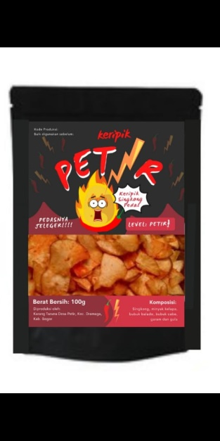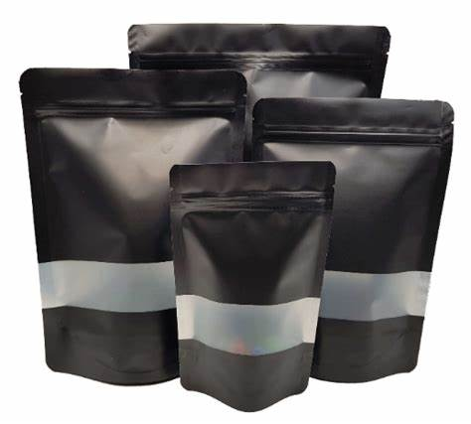

Gambar 1 Desain dan contoh kemasan keripik singkong

Pembuatan keripik singkong menggunakan singkong yang dihasilkan oleh petani Desa Petir. Pengembangan produk yang dilakukan yaitu penambahan tiiga varian rasa pedas dengan tingkat kepedasan yang berbeda yaitu level 1 (mendung), level 2 (badai), level 3 (petir). Berikut merupakan resep varian rasa dalam pembuatan keripik singkong.

Tabel 1 Resep bumbu per kemasan

|  |  |  |  |
| --- | --- | --- | --- |
| Bahan | Level 1: Mendung | Level 2: Badai | Level 3: Petir |
| Bubuk Cabai | 15 g | 30 g + 7.5 g cabe Aida | 30 g + 15 g cabe Aida |
| * Jika hanya menggunakan bubuk AIDA | 15 g | 30 g | 45 g |
| Bubuk Balado | 7,5 g | 15 g | 15 g |
| Garam | 1 g | 1 g | 1 g |
| Lada | 1 g | 1 g | 1 g |

Cara pembuatan keripik singkong terdiri atas beberapa tahapan. Tahap pertama yaitu persiapan alat dan bahan yang akan digunakan. Singkong dapat diperoleh langsung dari lahan singkong petani Desa Petir atau dari pasar setempat. Tahap selanjutnya yaitu tahap persiapan sebelum penggorengan, tahap penggorengan singkong, pemberian bumbu, serta pengemasan. Berikut uraian tahapan yang dilakukan.

Tahap Persiapan sebelum Penggorengan

1. Singkong yang telah dikupas dan dibersihkan diiris menggunakan alat pengiris
2. Irisan singkong langsung dimasukkan kedalam wadah berisi air agar tidak saling menempel
3. Rendaman air kapur sirih disiapkan

* Cara Membuat air kapur sirih yaitu

1. Kapur sirih diletakkan dalam mangkuk atau gelas lalu dituangkan air hingga dua kali lipat jumlah kapur.
2. Campuran air dan kapur sirih diaduk rata, lalu didiamkan hingga kapur mengendap.
3. Terlihat dua lapis dalam rendaman, yaitu kapur yg mengendap dan air bening .
4. Bagian bening inilah yang merupakan air kapur sirih yang digunakan sebagai bahan campuran rendaman singkong.
5. Takaran untuk 1 baskom atau sekitar 20 liter air yaitu sebanyak 1 gelas air kapur sirih (200 ml) dan 10 sdm garam
6. Singkong yang telah diiris kemudian direndam ke dalam air campuran kapur sirih dan garam selama 15-20 menit
7. Irisan singkong yang telah direndam kemudian dibilas dengan air bersih sebelum digoreng

Penggorengan Singkong

1. Minyak goreng dipanaskan dalam wajan dengan api sedang hingga minyak panas
2. Irisan singkong dimasukkan ke dalam minyak yang telah panas
3. Saat menggoreng usahakan tidak terlalu sering diaduk agar singkong tidak hancur
4. Nampan bersih kemudian disiapkan dengan dilapisi kertas untuk menjadi wadah singkong yang telah digoreng
5. Setelah berwarna kekuningan, singkong diangkat dan ditiriskan di atas nampan

Pemberian Bumbu

1. Pastikan saat memberi bumbu sesuai dengan takaran agar rasa yang dihasilkan sama
2. Takaran saji 1 porsi kemasan keripik singkong seberat 150 gram, sehingga keripik singkong dikemas dalam wadah per 150 gram
3. Takaran bumbu disesuaikan terhadap tingkat kepedasan dan jumlah porsi dalam wadah

*contoh: level 1 untuk 5 porsi*

*lada: 1 gram x 5 = 5 gram*

*garam: 1 gram x 5 = 5 gram*

*balado: 7,5 gram x 5 = 45 gram*

*Namun untuk cabai, ditambahkan di akhir agar dapat mengatur tingkat kepedasan dengan lebih tepat

1. Keripik yang sudah diberikan bumbu kemudian ditimbang sesuai takaran saji perkemasan yaitu 150 g menggunakan timbangan, dan masukkan bubuk cabai

Pengemasan

1. Kemasan disiapkan lalu ditempelkan stiker merek yang telah dibuat
2. Keripik yang telah dicampur dengan bumbu di masukkan ke dalam kemasan
3. Kemasan yang telah terisi keripik singkong kemudian ditutup dengan rapat
4. Kemasan kemudian di tutup kembali menggunakan *sealer* di bagian atas *ziplock* kemasan untuk menjaga agar kemasan tidak rusak

**Tahap Pengolahan Data**

Tahap pengolahan data dilakukan untuk evaluasi produk yang di kembangkan. Tahap evaluasi pertama kali melalui pengumpulan data berupa testimoni dari konsumen. Evaluasi juga dilakukan dengan meminta saran dan masukan dari mitra yaitu Karang Taruna Desa Petir yang sebelumnya menjalankan kegiatan ini. Pada akhir kegiatan juga dilakukan penyebaran *form* evaluasi konsumen secara *online.* Tahap evaluasi selanjutnya yaitu mengolah data testimoni serta form evaluasi konsumen pada *software Microsoft Office Excel.* Hasil pengolahan data selanjutnya dianalisis untuk melihat tingkat penerimaan konsumen terhadap produk yang baru dikembangkan.

**HASIL DAN PEMBAHASAN**

Pengembangan produk lokal yang dilakukan yaitu pengembangan produk keripik singkong yang sebelumnya dilakukan oleh Karang Taruna Desa Petir. Produk yang dikembangkan berupa produk pangan yang berasal dari singkong dan diolah menjadi keripik. Usaha keripik singkong yang dilakukan oleh Karang Taruna Desa Petir perlu dikembangkan karena menggunakan bahan pokok yang berasal dari petani setempat tetapi hanya dijual di toko-toko kecil dan cenderung kurang menarik perhatian. Pengembangan produk yang dilakukan berupa menambah variasi rasa, melakukan pengembangan terhadap kemasan untuk meningkatkan nilai jual pada produk, dan memperluas saluran pemasaran dengan memperkenalkan strategi *marketing* yang belum diterapkan. Proses pengembangan keripik singkong ini juga dilakukan dengan memberikan bantuan modal untuk pengembangan produk berupa alat produksi yaitu pengiris singkong, wajan dan beberapa alat masak baru yang lebih besar. Bantuan yang diberikan juga berupa bahan baku pembuatan keripik yaitu singkong, minyak goreng, kapur sirih, dan bumbu-bumbu untuk meracik varian rasa baru.

Output yang dihasilkan dari kegiatan pengembagan produk keripik singkong berupa penambahan tiga varian rasa pedas dengan tingkat kepedasan yang berbeda yaitu level 1 dengan nama “Mendung”, level 2 bernama “Badai”, dan level 3 bernama “Petir”, mengubah kemasan menjadi lebih menarik, pemberian merk produk yaitu “Keripik Petir” untuk mencirikan rasa pedas dan berasal dari Desa Petir, serta membuat akun Instagram yang akan digunakan sebagai media promosi “Keripik Petir”. Keripik yang dihasilkan kemudian dijual kepada masyarakat sekitar dan mahasiswa dengan harga 8000 rupiah per kemasan. Tingkat keberhasilan yang telah dicapai selama pelaksanaan kegiatan yaitu terjualnya semua produk yang telah dihasilkan selama dua kali produksi Penjualan produk telah mendapatkan pasar baru yaitu kalangan mahasiswa dan diharapkan dapat terus memperluas pasar. Karang Taruna juga membantu melakukan promosi kepada masyarakat sekitar melalui media *Facebook*.

Pada awal pelaksanaan produksi beberapa teknik pembuatan keripik yang ingin dicoba masih kurang dimengerti sehingga mengakibatkan sedikit kegagalan produksi dan proses produksi harus diulang kembali. Selain itu, kerenyahan keripik singkong belum dapat tercapai secara sempurna karena kurangnya pengetahuan terkait teknik pembuatan keripik singkong. Karang Taruna Desa Petir sebagai mitra dalam kegiatan ini juga memberikan beberapa evaluasi diantaranya harga penjualan untuk mahasiswa dan petugas daerah di Desa Petir sudah cocok, tetapi untuk kebanyakan masyarakat di Desa Petir harga 8000 per kemasan dengan berat kemasan 150 gram merupakan harga yang mahal. Hal ini perlu di evaluasi lagi dengan cara memodifikasi kemasan agar tidak memerlukan biaya yang terlalu mahal.

Evaluasi lain yang dilakukan adalah survey konsumen untuk melihat bagaimana penerimaan dari produk “Keripik Petir” ini. Survey telah dilakukan kepada beberapa konsumen “Keripik Petir” dengan total 21 konsumen dan semuanya merupakan mahasiswa. Sebanyak 61% konsumen setuju bahwa varian dan rasa dari “Keripik Petir” sudah enak dan 33.3% sangat enak. Harga 8000 per kemasan oleh 33.3% konsumen dianggap sangat murah, selain itu 33.3% konsumen lainnya menganggap harga tersebut murah dan normal. Perubahan kemasan yang dilakukan dianggap sangat menarik oleh 76.2% konsumen dan model ziplock yang digunakan dianggap sangat berguna untuk penyimpanan setelah dibuka disetujui oleh sebanyak 95% konsumen. Sebanyak 90.5% konsumen ingin membeli kembali produk ini. Berbagai evaluasi lain yang diperoleh dari testimoni konsumen sebagian besar yaitu dari segi kerenyahan keripik yang masih dianggap masih terlalu keras dan diharapkan dapat dibuat lebih renyah lagi. Evaluasi dari segi rasa yaitu beberapa konsumen meminta agar tingkat kepedasan dapat ditingkatkan lagi. Berikut merupakan penyajian hasil survei konsumen yang dilakukan untuk evaluasi.

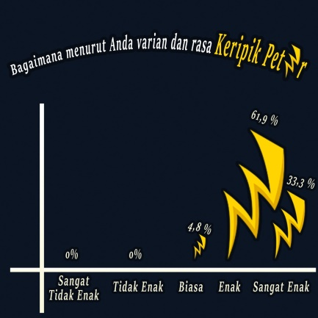 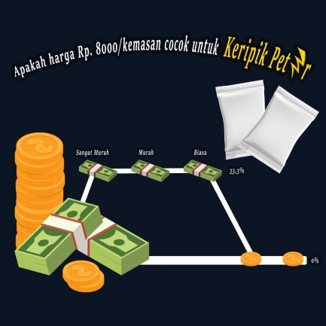 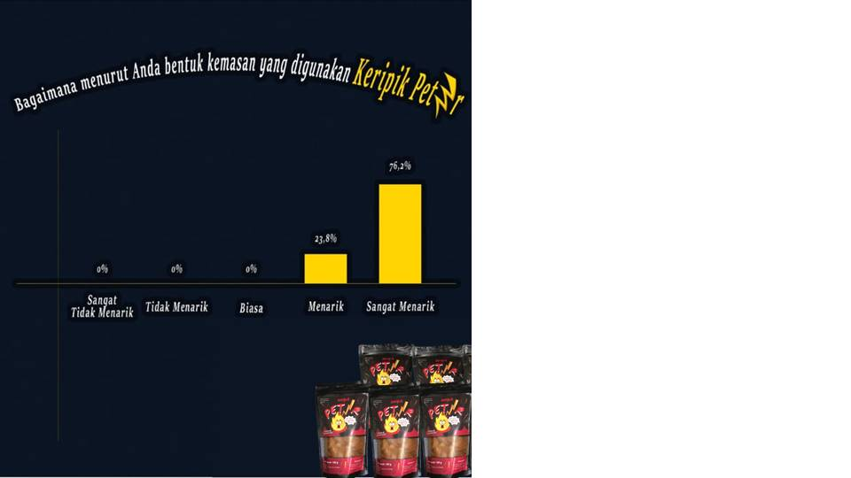

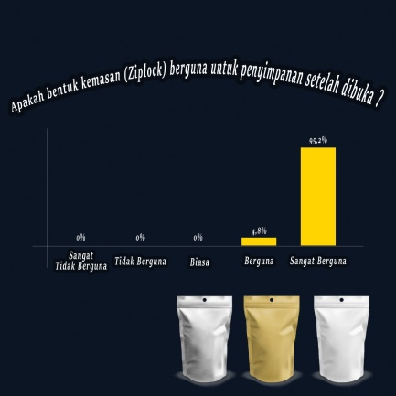 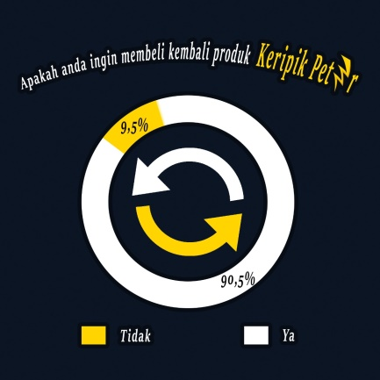

Gambar 2 hasil survei konsumen “Keripik Petir”

Berdasarkan hasil evaluasi dan monitoring yang dilakukan selama pelaksanaan kegiatan, produk “Keripik Petir” memiliki potensi untuk dilanjutkan dan dikembangkan oleh mitra yaitu Karang Taruna Desa Petir. Target pasar dan peminat yang meluas khususnya dikalangan mahasiswa akan dapat membantu meningkatkan jumlah konsumen “Keripik Petir”. Pengembangan proses *marketing* melalui pemanfaatan media sosial juga dapat membantu menambah konsumen selain menitipkan di warung-warung sekitar.

Berdasarkan monitoring dan evaluasi yang telah dilaksanakan, program pengembangan produk lokal “Keripik Petir” sangat berpotensi untuk dilanjutkan dan dikembangkan. Keberlanjutan dari program ini berupa pemberian resep varian rasa yang telah dibuat kepada Karang Taruna Desa Petir agar dapat meneruskan produksi. Target pasar dan peminat yang semakin meluas utamanya telah mencapai kalangan mahasiswa menjadi salah satu faktor yang mendukung keberlanjutan kegiatan. Pembuatan media sosial sebagai pendukung dalam sistem pemasaran juga telah dilakukan selama pelaksanaan kegiatan program.

**KESIMPULAN**

Pengembangan produk lokal “Keripik Petir” membantu Karang Taruna dalam pengembangan produk melalui penambahan varian rasa, serta pengenalan strategi *marketing* agar produk yang dibuat lebih dikenal secara luas. Pelaksanaan kegiatan ini menghasilkan berbagai output yaitu pemberian nama produk yaitu “Keripik Petir”. Modifikasi rasa yang dilakukan juga menghasilkan tiga varian rasa baru dengan tingkat kepedasan yang berbeda. Target pasar dan peminat “Keripik Petir” juga semakin meluas dengan adanya modifikasi strategi *marketing* melalui pemanfaatan media sosial. Keberlanjutan pelaksanaan program sangat diharapkan dengan tetap menjalankan secara konsisten produksi keripik serta tetap menjalankan strategi *marketing* dan pemasaran yang telah dikembangkan.

**DAFTAR PUSTAKA**

[BPS] Badan Pusat Statistik. 2020. *Kecamatan Dramaga dalam Angka*. Bogor (ID): Badan Pusat Statistik Kabupaten Bogor

Gentzora BM, Noor TI, Yudha EP. Potensi Nilai Manfaat Ekonomi Dan Kesediaan Petani Membayar Jasa Layanan Irigasi Cipangarangan. Jurnal Pemikiran Masyarakat Ilmiah Berwawasan Agribisnis. Juli 2021. 7(2): 1417-1438

Hasanah F, Setiawan I, Noor TI, Yudha EP. 2021. Pemetaan Sebaran Tingkat Alih Fungsi Lahan Sawah di Kabupaten Serang. JURNAL AGRICA Vol.14 No.2, 171-182

Kusharto CM, Amanah S, Tanziha I, Fatchiya A, Dainy NF, Rosmiati R. 2012. Intervensi dengan penerapan konsep millenium eco-village dan perubahan perilaku konsumsi pangan rumah tangga di Desa Petir. *Jurnal Gizi dan Pangan*. 7(2): 65-72

[Badan Litbang Pertanian] Badan Penelitian dan Pengembangan Pertanian. 2011. Inovasi pengolahan singkong meningkatkan pendapatan dan diversifikasi pangan. *Agro Inovasi*. Edisi 4-10 Mei (3403): 1-4

Tjiptono F. 2008. *Strategi Pemasaran*. Yogyakarta (ID): ANDI

Kotler P, Keller K. 2008. Manajemen Pemasaran. Jakarta (ID) : Prenhallindo.

Kurniawan D, Azkiya RM. 2016. Pengaruh pengembangan produk dan pengendalian kualitas terhadap kinerja perusahaan (Survey pada PT. Multipilar Balantika Tasikmalaya). *Jurnal Ekonomi Manajemen*. 2(1):1-9

Kotler P, Armstrong G. 2008. *Prinsip-prinsip Pemasaran.* Jakarta (ID) : Erlangga

Mani SA, Yudha EP. 2021. The Competitiveness of Indonesian Cashew Nuts in The Global Market. Jejak Vol 14 (1) (2021): 93-101

Satria FM, Nugraha A, Yudha EP, Ernah. 2020. Faktor-Faktor Yang Mempengaruhi Permintaan Industri Hilir Domestik Terhadap Biji Kakao. Agricore Volume 5 Nomor 2, 139-150

Yudha EP, Juanda B, Kolopaking LM, Kinseng RA. 2018. Rural development policy and strategy in the rural autonomy era. Case study of Pandeglang Regency - Indonesia. 2020. Human Geographies – Journal of Studies and Research in Human Geography Vol. 14, No. 1 125-147

Yudha EP, Dina RA. 2020. Pengembangan Potensi Wilayah Kawasan Perbatasan Negara Indonesia (Studi Kasus: Ranai-Natuna). TATA LOKA VOLUME 22 NOMOR 3, AGUSTUS 2020, 366-378